河南师范大学2024年毕业生体检费微信平台缴费办法
1.关注河南师范大学财务处微信公众号（见上图）。
2.进入公众号后点击左下角“缴费业务”，选择“微信支付”（见下图）。
3.根据提示输入个人信息即可完成缴费，其中“用户名”为学号，密码与微信缴费平台学住费缴费密码一致（初始密码是姓氏拼音前两位大写加身份证号后六位，如：学生张三，姓张，身份证后六位是123456，初始密码则是：ZH123456）。
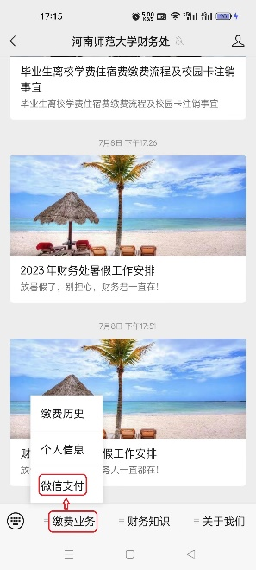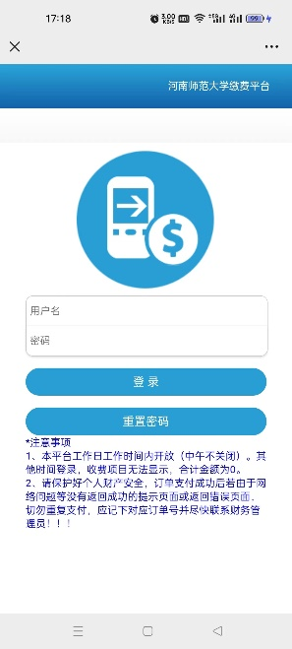
温馨提示：
缴费时间：
4月9日 08：30开始，4月11日结束。交费平台工作日工作时间内开放（中午不关闭）。其他时间登录，收费项目无法显示，合计金额为0。请务必在规定时间内缴费，逾期则无法在网上缴费。
此缴费入口与学住费缴费入口一致，如已更改密码，请以新密码为准。缴费过程中如有问题（如忘记密码等），请在工作时间内拨打3328851。

